Домашна работа по Български език – 6. клас – 9 седмица
- Открийте показателните местоимения в изреченията и срещу всяко запишете от кой вид е -за близки или далечни лица и предмети;за признаци или за количество. Напишете рода и числото. Помогнете си с таблицата.
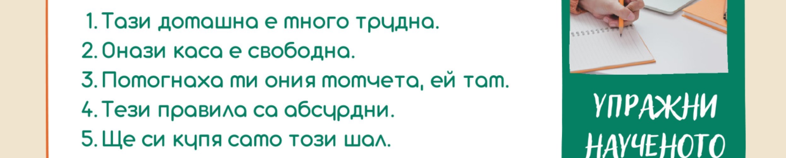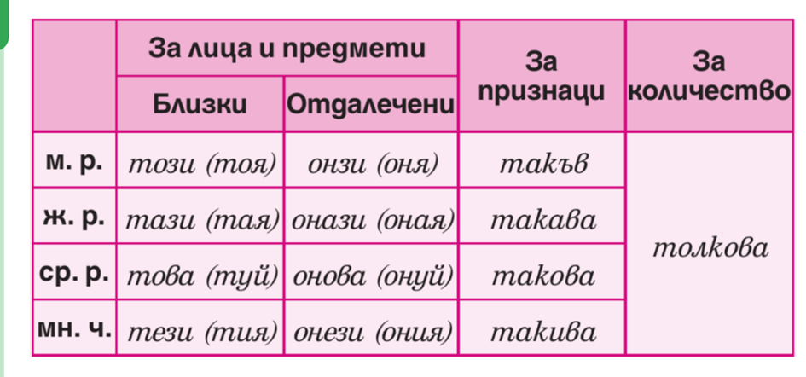
- Избери правилната от двете форми на показателното местоимение и я запиши.
Такъва/такава работа не е по вкуса ми.
Онази/онъзи година беше най-успешната в живота ми.
Да дадем на тъзи/тази жена шанс за нов живот.
Тоа/този момент от филма ми е най-любим.

- Попълни пропуснатите местоимения в изреченията - онзи, толкова, тези.
Ей, воденичарю, накъде отиде....... човек, който преди малко мина оттук?
.......... храни, които съдържат много Е-та, са вредни за здравето.
По онова време колите по пътищата ни не бяха .......... бързи.
Домашна работа по Литература– 6. клас – 9 седмица
Нарисувайте картина към стихотворението “Отечество любезно“ и препишете I-вата строфа.

Домашна работа по История и цивилизации– 6. клас – 9 седмица
Прочети внимателно, моля:
